RISK- OCH KONSEKVENSBEDÖMNING inför förändring ur ett arbetsmiljö- patient- och miljöperspektiv

Verksamhet: Datum: Ansvarig chef:
Deltagare vid genomförande av risk- och konsekvensbedömning:

Namn | Funktion

Risk- och konsekvensbedömning framtagen tillsammans med skyddsombud JA NEJ

Kommentar:
Behandlas på Arbetsplatsträff: | Behandlas i Samverkansgrupp:
Datum för underskrift: | Datum för underskrift:
Namn: | Namn:
Funktion för arbetsgivaren: | Funktion/fackförbund för arbetstagarna:

Varför sker den planerade förändringen?

Vad består förändringen av?

Var ska förändringen genomföras?

Vilka medarbetare eller grupper av medarbetare berörs?

När planeras förändringen att genomföras?
Övrigt

Kommunikationsplan under förändringsprocessen | Genomförd/datum | Ansvarig

Vägledning för bedömning av en risks storlek

Åtgärdas/säkras innebär till exempel:
Att arbetsgruppen enas om en möjlig åtgärd i samband med förändringen som gör att identifierad risk graderas ner
Att arbetsgruppen får ny/kompletterade information om förändringen som gör att risken graderas ner

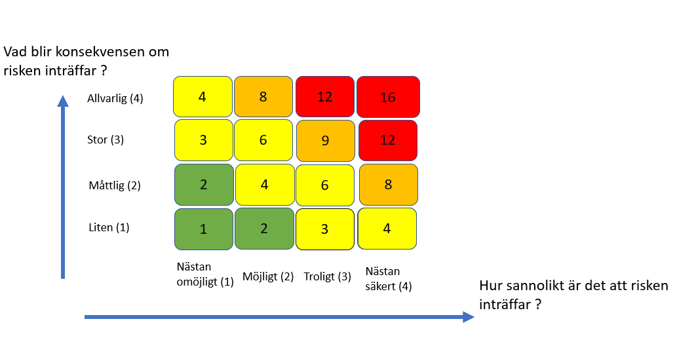
1: Bedömningen av en risks storlek är en sammanvägning av konsekvensen om och sannolikheten för att den inträffar
2: Riskvärdering för sannolikhet respektive konsekvens sker utifrån siffror inom parentes
3: Risktalet dvs riskens storlek räknas fram genom att multiplicera värdet för sannolikheten med värdet för konsekvensen
4: Risktalet ger riskens storlek och eventuellt behov av åtgärd och tidsram
Konsekvenser
Allvarlig
Svår både fysiskt och psykiskt som kan leda till dödsfall
Stor
Personskada både fysiskt och psykiskt som kan leda till längre sjukskrivning
Måttlig
Lindrig personskada av övergående art, kortare sjukskrivning upp till två veckor
Liten
Personskada som snabbt går över. Ingen sjukskrivning

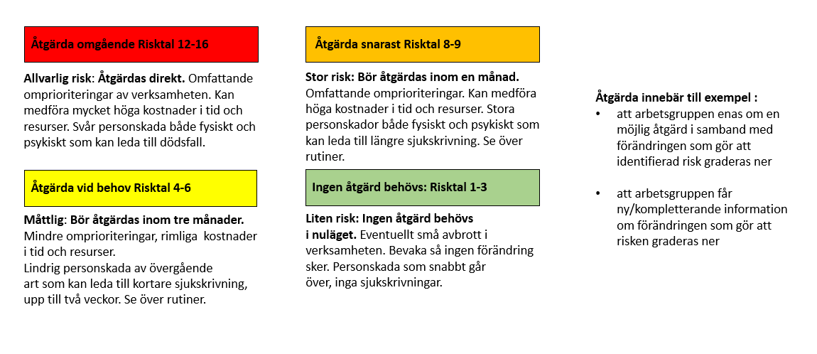

Exempel på möjliga arbetsmiljörisker i samband med förändringar:

Tekniska och fysiska risker: | Organisatoriska risker: | Sociala risker:
- Ej anpassade/fungerande IT-system  - Brister i lyftanordningar  - Bristfällig skyddsutrustning  - Ej anpassad ventilation  - Störande och/eller skadliga ljudnivåer  - Tunga lyft | - Långvarig och ohälsosam arbetsbelastning  - För lite tid för återhämtning  - Bristande kommunikation  - Bristande ledning och styrning  - Otydlighet i roller och ansvar  - Bristande kunskaper | - Samarbetssvårigheter  - Konflikter  - Kränkande särbehandling  - Bristande kommunikation  - Kränkningar och hot på sociala medier  - Hotfulla situationer

Liten risk | Medel risk | Stor risk | Allvarlig risk

RISKER |  |  |  |  | VAD/HUR  förbättras? | VEM  ansvarig? | UPPFÖLJNING  datum/resultat | NÄR  klart?
Alternativt - lägg in i ”Allt i ett - handlingsplanen”

Liten risk | Medel risk | Stor risk | Allvarlig risk

RISKER |  |  |  |  | VAD/HUR  förbättras? | VEM  ansvarig? | UPPFÖLJNING  datum/resultat | NÄR  klart?
Alternativt - lägg in i ”Allt i ett - handlingsplanen”

Liten risk | Medel risk | Stor risk | Allvarlig risk

RISKER |  |  |  |  | VAD/HUR  förbättras? | VEM  ansvarig? | UPPFÖLJNING  datum/resultat | NÄR  klart?
Alternativt - lägg in i ”Allt i ett - handlingsplanen”

Liten risk | Medel risk | Stor risk | Allvarlig risk

RISKER |  |  |  |  | VAD/HUR  förbättras? | VEM  ansvarig? | UPPFÖLJNING  datum/resultat | NÄR  klart?
Alternativt - lägg in i ”Allt i ett - handlingsplanen”

Liten risk | Medel risk | Stor risk | Allvarlig risk

RISKER |  |  |  |  | VAD/HUR  förbättras? | VEM  ansvarig? | UPPFÖLJNING  datum/resultat | NÄR  klart?
Alternativt - lägg in i ”Allt i ett - handlingsplanen”

Liten risk | Medel risk | Stor risk | Allvarlig risk

RISKER |  |  |  |  | VAD/HUR  förbättras? | VEM  ansvarig? | UPPFÖLJNING  datum/resultat | NÄR  klart?
Alternativt - lägg in i ”Allt i ett - handlingsplanen”

MÖJLIGHETER | VAD/HUR  utveckla? | VEM  ansvarig? | UPPFÖLJNING  datum/resultat | NÄR  Klart?
Alternativt - lägg in i ”Allt i ett - handlingsplanen”

MÖJLIGHETER | VAD/HUR  utveckla? | VEM  ansvarig? | UPPFÖLJNING  datum/resultat | NÄR  Klart?
Alternativt - lägg in i ”Allt i ett - handlingsplanen”

MÖJLIGHETER | VAD/HUR  utveckla? | VEM  ansvarig? | UPPFÖLJNING  datum/resultat | NÄR  Klart?
Alternativt - lägg in i ”Allt i ett - handlingsplanen”

MÖJLIGHETER | VAD/HUR  utveckla? | VEM  ansvarig? | UPPFÖLJNING  datum/resultat | NÄR  Klart?
Alternativt - lägg in i ”Allt i ett - handlingsplanen”

MÖJLIGHETER | VAD/HUR  utveckla? | VEM  ansvarig? | UPPFÖLJNING  datum/resultat | NÄR  Klart?
Alternativt - lägg in i ”Allt i ett - handlingsplanen”

MÖJLIGHETER | VAD/HUR  utveckla? | VEM  ansvarig? | UPPFÖLJNING  datum/resultat | NÄR  Klart?
Alternativt - lägg in i ”Allt i ett - handlingsplanen”

